ЧЕЛЯБИНСКАЯ ОБЛАСТЬ

АДМИНИСТРАЦИЯ
ЗЛАТОУСТОВСКОГО ГОРОДСКОГО ОКРУГА
ПОСТАНОВЛЕНИЕ

24.02.2026 г. | № | 52-П/АДМ
г.Златоуст
О внесении изменений
в постановление Администрации Златоустовского городского округа от 12.01.2026 г. № 1 - П/АДМ
«Об организации и проведении призыва граждан на военную службу в очередном календарном 2026 году имерах по его обеспечению»

В соответствии с Федеральным законом «О воинской обязанности
и военной службе», постановлением Правительства Российской Федерации
от 11 ноября 2006 года № 663 «Об утверждении Положения о призыве
на военную службу граждан Российской Федерации»», постановлением Правительства Российской Федерации от 4 июля 2013 года № 565
«Об утверждении Положения о военно-врачебной экспертизе», Временной инструкции по организации и выполнению мероприятий, связанных
с подготовкой и проведением призыва граждан Российской Федерации
на военную службу и в целях организованного проведения призыва
в очередном календарном 2026 году граждан 1997 - 2008 годов рождения,
не пребывающих в запасе и подлежащих призыву на военную службу,
ПОСТАНОВЛЯЮ:
1. В подпункт 1) пункта1 постановления Администрации Златоустовского городского округа от 12.01.2026 г. № 1 - П/АДМ «Об организации и проведении призыва граждан на военную службу в очередном календарном 2026 году
и мерах по его обеспечению» внести следующее дополнение:
включить в состав среднего медицинского персонала:
- Иванову Т.С.– фельдшера государственного бюджетного учреждения здравоохранения «Городская больница г. Златоуст».
2. Пресс-службе Администрации Златоустовского городского округа (Семёнова А.Г.) опубликовать настоящее постановление в газете «Златоустовский рабочий» и разместить на официальном сайте Златоустовского городского округа в сети «Интернет».
3. Организацию выполнения настоящего постановления возложить
на первого заместителя Главы Златоустовского городского округа
Мусабаева О.Р.
4. Контроль за выполнением настоящего постановления оставляю
за собой.
Глава  Златоустовского городского округа | 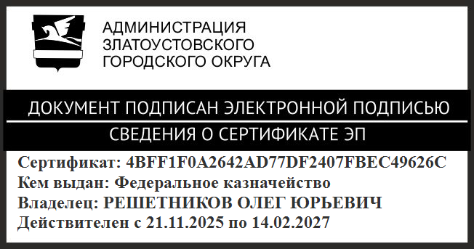 | О.Ю. Решетников

